出國報告(出國類別：移地受訓)

中華台北參加2017年WDSF台北國際公開賽/2017ADSF亞洲單項運動舞蹈錦標賽移地訓練

服務機關：國立中壢高級商業職業學校
姓名職稱：黃姝嘒
派赴國家：義大利莫利內拉
出國期間：106年6月21日-8月1日
報告日期：106年8月20日

出國報告提要

出國報告名稱：中華台北參加2017年WDSF台北國際公開賽/2017ADSF亞洲單項運動舞蹈錦標賽移地訓練

頁數12頁 含附件■是□否

出國計畫主辦機關：中華民國體育運動舞蹈總會
聯絡人：彭彥鳴
電話：02-2388-8268
E-mail：pengyenming@gmail.com
教練、隊職員名單
編號 | 姓名 | 性別 | 服務學校/單位 | 單位名稱 | 國家代表隊職務
1 | Paolo Bosco | 男
2 | Silvia Pitton | 女

選手名單
編號 | 姓名 | 性別 | 學校 | 就讀學校/服務單位 |  | 系所年級 | 隊伍組別選手/職務
序 | 姓名 | 性別 | 隊伍組別/職務  (教練、助理教練、選手) |  | 備註
1 | 黃姝嘒 | 女 | 國立中壢高級商業職業學校 |  | 105學年度全民運動會拉丁舞單項-金牌  106年國家代表隊選手

出國類別：移地受訓
出國期間：106年6月21日-8月1日

報告日期：
關鍵詞：2017ADSF亞洲單項運動舞蹈錦標賽移地訓練
內容摘要：
在臺灣時間2017年06月21日晚間23:35分，撘乘班機前往杜拜再轉機至米蘭，並於2017年06月22日抵達米蘭開始進行一個半月的移地訓練，此移地訓練之目的為藉此提升「中華台北參加2017年WDSF台北國際公開賽」之良好成績。
班機抵達後，當地時間6月22日至8月1日皆按照擬定之訓練計畫進行訓練，各項單元課程由專業教師講解後，立即分組研討;演練課程由專業老師示範後，學員實際操作練習，依進度由專業老師從旁矯正指導，並於8月1日由米蘭搭機返回台灣。

【目次】
- 目的………………………………………………………………………p.4
- 過程………………………………………………………………………p.4
- 訓練內容………………………………………………………………p.4
- 訓練模式………………………………………………………………p.4
- 移地訓練課表…………………………………………………………p.5
- 心得………………………………………………………………………p.9
- 建議………………………………………………………………………p.9
- 附件………………………………………………………………………p.10

- 目的：
近年來，由於運動舞蹈的特殊性及比賽套路跳法多樣化，利用豐富的訓練資源及學習強國的訓練方式已蔚成風氣相當重要。運動舞蹈也由於對手跳法多樣性以及比賽臨場戰術之運用，而產生各種不同的變化競賽方式。因此，若有不同及多樣花步跳法的選手一起訓練及比賽練習，將可提高選手的整體技術的穩定性，且對不同舞風的適應能力也將提升。
全力強化訓練我國參加2017ADSF亞洲單項運動舞蹈錦標賽運動選手，提升競技實力，爭取金牌並締造最佳成績。

- 過程：
訓練期間：自106年6月21日至比賽結束後檢討完畢止

訓練內容：其內容分列如下：
（1）基本動作訓練：要求個人基本動作紮實、質量、穩定性並重。
（2）特別技術訓練：發揮個人專長技術之訓練。
（3）實戰經驗訓練：針對個人跳法與戰術上之配套訓練。
（4）針對性訓練：針對主要對手的跳法、習慣、配合個人套路實施訓練。
（5）精神訓練及心理輔導：由中華民國體育運動舞蹈總會相關人員協助。

訓練模式：
（1）各項單元課程由專業教師講解後，立即分組研討。
（2）演練課程由專業老師示範後，學員實際操作練習，依學員進度由專業
老師從旁矯正指導。

移地訓練課表
 |  | 週一 | 週二 | 週三 | 週四 | 週五 | 週六 | 週日
上  午 | 07:00~  07:20 | 盥洗時間
上  午 | 07:30~  08:20 | 體能自組訓練
上  午 | 08:30~  09:20 | 早餐
上  午 | 10:00~  11:30 | 比賽舞蹈套路及基本動作訓練 | 比賽舞蹈套路及基本動作訓練 | 比賽舞蹈套路及基本動作訓練 | 比賽舞蹈套路及基本動作訓練 | 比賽舞蹈套路及基本動作訓練 | 比賽舞蹈套路及基本動作訓練 | 比賽舞蹈套路及基本動作訓練
上  午 | 11:00~  12:30 | 體適能訓練及自組練習
下  午 |  | 午餐及休息
下  午 | 3:00~  4:30 | 比賽舞蹈套路及基本動作訓練 | 比賽舞蹈套路及基本動作訓練 | 比賽舞蹈套路及基本動作訓練 | 比賽舞蹈套路及基本動作訓練 | 比賽舞蹈套路及基本動作訓練 | 比賽舞蹈套路及基本動作訓練 | 比賽舞蹈套路及基本動作訓練
下  午 |  | 晚餐及休息
晚  上 | 7:00~  10:00 | 模擬比賽對抗賽訓練
晚  上 | 10:30~  07:00 | 盥洗時間及就寢

移地訓練課表
日期  時間 |  | 6/21-23 | 6/24(六) | 6/25(日) | 6/26(一) | 6/27(二) | 6/28(三) | 6/29(四) | 6/30(五) | 7/1(六) | 7/2(日)
上  午 | 07:00~  07:20 | 出發  抵達  入住 | 盥洗  時間 |  | 盥洗時間
上  午 | 07:30~  08:20 | 出發  抵達  入住 | 體能自組訓練 |  | 體能自組訓練
上  午 | 08:30  09:20 | 出發  抵達  入住 | 早餐 |  | 早餐
上  午 | 10:00~  11:30 | 出發  抵達  入住 | 華爾滋舞蹈套路訓練 |  | 恰恰  舞蹈套路訓練 | 探戈  舞蹈套路訓練 | 倫巴  舞蹈套路訓練 | 狐步  舞蹈套路訓練 | 捷舞  舞蹈套路訓練 | 快四步  舞蹈套路訓練
上  午 | 11:00~  12:30 | 出發  抵達  入住 | 體適能訓練 |  | 體適能訓練及自組練習
下  午 |  | 出發  抵達  入住 | 午餐  休息 |  | 午餐休息
下  午 | 3:00~  3:45 | 出發  抵達  入住 | 華爾滋舞蹈套路訓練 |  | 恰恰  舞蹈套路訓練 | 探戈  舞蹈套路訓練 | 倫巴  舞蹈套路訓練 | 狐步  舞蹈套路訓練 | 捷舞  舞蹈套路訓練 | 快四步  舞蹈套路訓練
下  午 |  | 出發  抵達  入住 | 晚餐  休息 |  | 晚餐休息
晚  上 | 8:30~  9:15 | 出發  抵達  入住 | 模擬比賽對抗賽訓練 |  | 模擬比賽對抗賽訓練
晚  上 | 10:00~  07:00 | 出發  抵達  入住 | 盥洗  就寢 |  | 盥洗就寢

移地訓練課表
日期  時間 |  | 7/3(一) | 7/4(二) | 7/5(三) | 7/6(四) | 7/7(五) | 7/8(六) | 7/9(日) | 7/10(一) | 7/11(二) | 7/12(三)
上  午 | 07:00~  07:20 | 盥洗時間 |  |  |  |  |  |  | 盥洗時間
上  午 | 07:30~  08:20 | 體能自組訓練 |  |  |  |  |  |  | 體能自組訓練
上  午 | 08:30  09:20 | 早餐 |  |  |  |  |  |  | 早餐
上  午 | 10:00~  11:30 | 森巴  舞蹈套路訓練 | 快三步  舞蹈套路訓練 | 鬥牛  舞蹈套路訓練 | 華爾滋  舞蹈套路訓練 | 探戈  舞蹈套路訓練 | 狐步  舞蹈套路訓練 |  | 快四步  舞蹈套路訓練 | 快三步  舞蹈套路訓練 | 恰恰  舞蹈套路訓練
上  午 | 11:00~  12:30 | 體適能訓練及自組練習 |  |  |  |  |  |  | 體適能訓練及自組練習
下  午 |  | 午餐休息 |  |  |  |  |  |  | 午餐休息
下  午 | 3:00~  3:45 | 森巴  舞蹈套路訓練 | 快三步  舞蹈套路訓練 | 鬥牛  舞蹈套路訓練 | 恰恰  舞蹈套路訓練 | 倫巴  舞蹈套路訓練 | 捷舞  舞蹈套路訓練 |  | 森巴  舞蹈套路訓練 | 鬥牛  舞蹈套路訓練 | 華爾滋  舞蹈套路訓練
下  午 |  | 晚餐休息 |  |  |  |  |  |  | 晚餐休息
晚  上 | 8:30~  9:15 | 模擬比賽對抗賽訓練 |  |  |  |  |  |  | 模擬比賽對抗賽訓練
晚  上 | 10:00~  07:00 | 盥洗就寢 |  |  |  |  |  |  | 盥洗就寢

移地訓練課表
日期  時間 |  | 7/13(四) | 7/14(五) | 7/15(六) | 7/16(日) | 7/17(一) | 7/18(二) | 7/19(三) | 7/20(四) | 7/21(五) | 7/22(六)
上  午 | 07:00~  07:20 | 盥洗時間 |  |  |  | 盥洗時間
上  午 | 07:30~  08:20 | 體能自組訓練 |  |  |  | 體能自組訓練
上  午 | 08:30  09:20 | 早餐 |  |  |  | 早餐
上  午 | 10:00~  11:30 | 倫巴  舞蹈套路訓練 | 捷舞  舞蹈套路訓練 | 森巴  舞蹈套路訓練 |  | 鬥牛  舞蹈套路訓練 | 華爾滋  舞蹈套路訓練 | 狐步  舞蹈套路訓練 | 快三步  舞蹈套路訓練 | 倫巴  舞蹈套路訓練 | 森巴  舞蹈套路訓練
上  午 | 11:00~  12:30 | 體適能訓練及自組練習 |  |  |  | 體適能訓練及自組練習
下  午 |  | 午餐休息 |  |  |  | 午餐休息
下  午 | 3:00~  3:45 | 探戈  舞蹈套路訓練 | 狐步  舞蹈套路訓練 | 快四步  舞蹈套路訓練 |  | 快三步  舞蹈套路訓練 | 探戈  舞蹈套路訓練 | 快四步  舞蹈套路訓練 | 恰恰  舞蹈套路訓練 | 捷舞  舞蹈套路訓練 | 鬥牛  舞蹈套路訓練
下  午 |  | 晚餐休息 |  |  |  | 晚餐休息
晚  上 | 8:30~  9:15 | 模擬比賽對抗賽訓練 |  |  |  | 模擬比賽對抗賽訓練
晚  上 | 10:00~  07:00 | 盥洗就寢 |  |  |  | 盥洗就寢

- 心得：
參加這次2017ADSF亞洲單項運動舞蹈錦標賽移地訓練，是期盼在2017年WDSF台北國際公開賽獲得一份優異的成績，為台爭光，所以極力卯足全力為了這次的比賽做足準備。
很開心這次能先到義大利移地訓練一個半月的時間，因為在國內訓練大家都幾乎熟悉原有舞蹈習慣及動作，所以藉由這次的移地訓練，拜師義大利籍教練Paolo Bosco/Silvia Pitton（世界運動舞蹈冠軍）學習更多樣化的套路跳法，提升不同舞風的適應能力！
每次的訓練，我都非常的重視，因為距離比賽時間越來越接近了！感謝教練們亦師亦友，針對基本動作的紮實性、穩定性以及個人跳法與戰術上的配套訓練分別受訓，並經由教練示範舞步後實際操演練習，由老師們從旁矯正指導。
這次在義大利莫利內拉的移地訓練，很感謝台灣的老師們及義大利的華僑多方協助，才得以在人生地不熟的國外找到適當的居所讓我們沒有後顧之憂，在義大利莫利內拉訓練中心順利進行受訓。

- 建議：
藉由參賽機會大展身手，展現曼妙身材與優美舞姿。跳得好與壞，啟發的老師相當重要，學舞要注意老師講的重點與要領，並且要多練、多看，最重要的是要把基礎練好，因為所有的花步與基本步有密切的關係，基礎不好不可能跳出優雅的花式舞步，每一位老師各有其特色與優點，都必須認真學習。
幾年前國標參賽選手大多數是社會人士，這幾年來所舉辦的比賽，中小學生很多，可見標準舞的推展至今已深受社會大眾的喜愛，參賽者的年齡層也越來越小，確實值得可喜可賀，越來越多人認可國標舞是一種正當的娛樂與運動，孩子不會變壞，但是這些學費與參賽的服裝費不是一般普通家庭所能負擔得起的，持續的學習是一筆可觀的花費。
參加國際性體育競賽，其中的目的也在於讓世界看見我們，而國內在發展體育運動「重點項目」應不僅限於亞奧運項目，而是任何有機會在各國際性體育賽事站上頒獎舞台之運動項目。參賽無法獲得新聞版面，唯有獲獎後站上頒獎舞台，才會讓大家都看到中華台北!
國內體育運動發展皆於學校開始，學校老師(專任教練)組訓學校運動代表隊再加以訓練，獲得比賽成績後學生因此得以保送升學，但學生畢業後呢？選手的出路在哪裡？當學校資源不再，選手只能自立自強！期盼政府可以更保障制度健全國內體育運動！

- 附件：受訓相片集錦
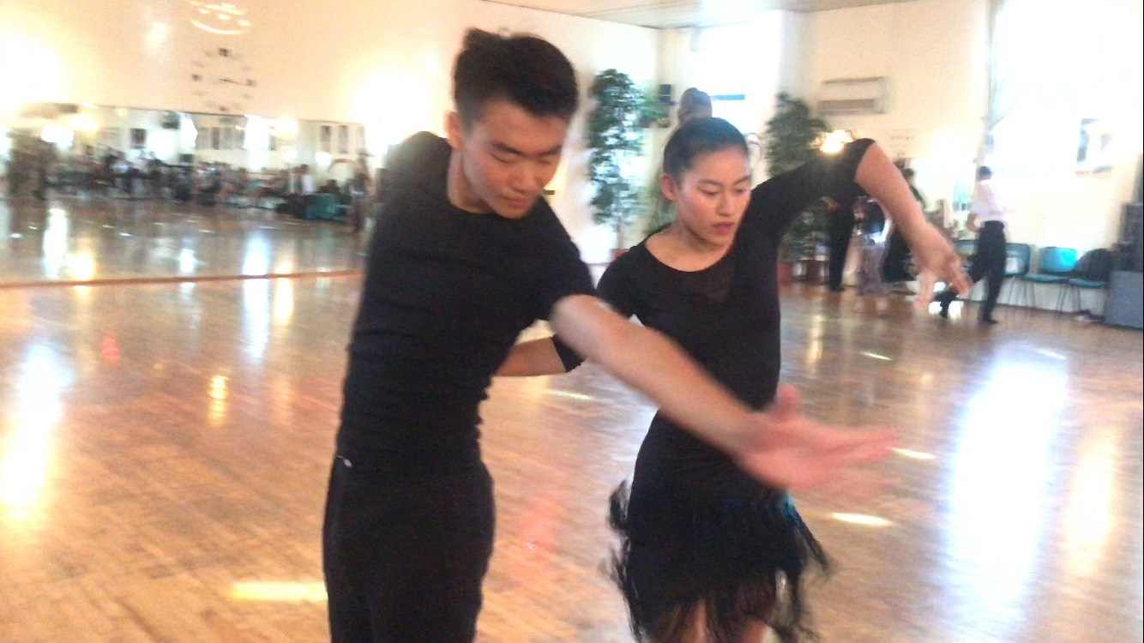
一、自組練習 二、 體適能訓練

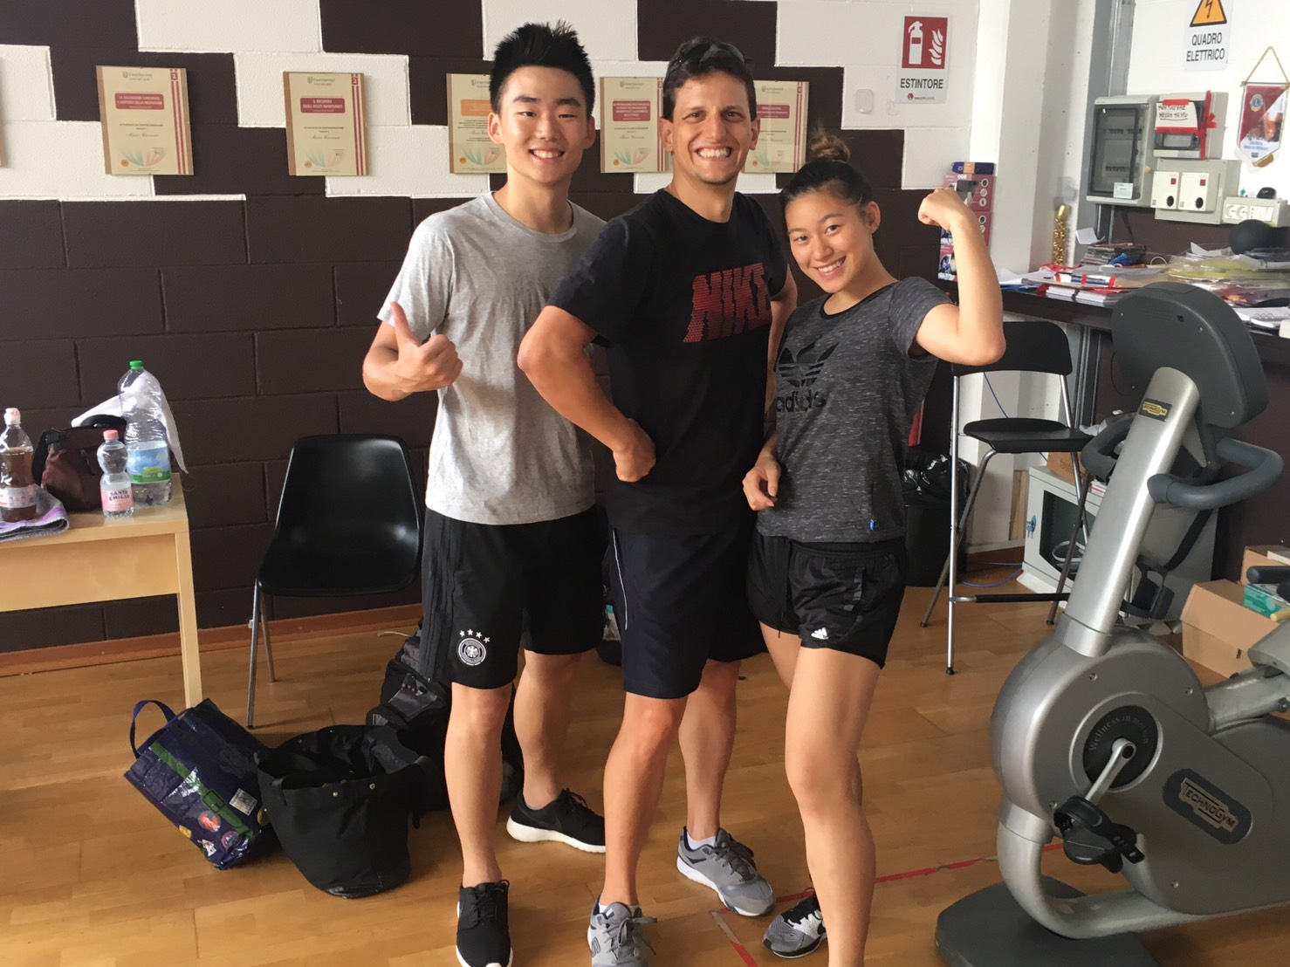

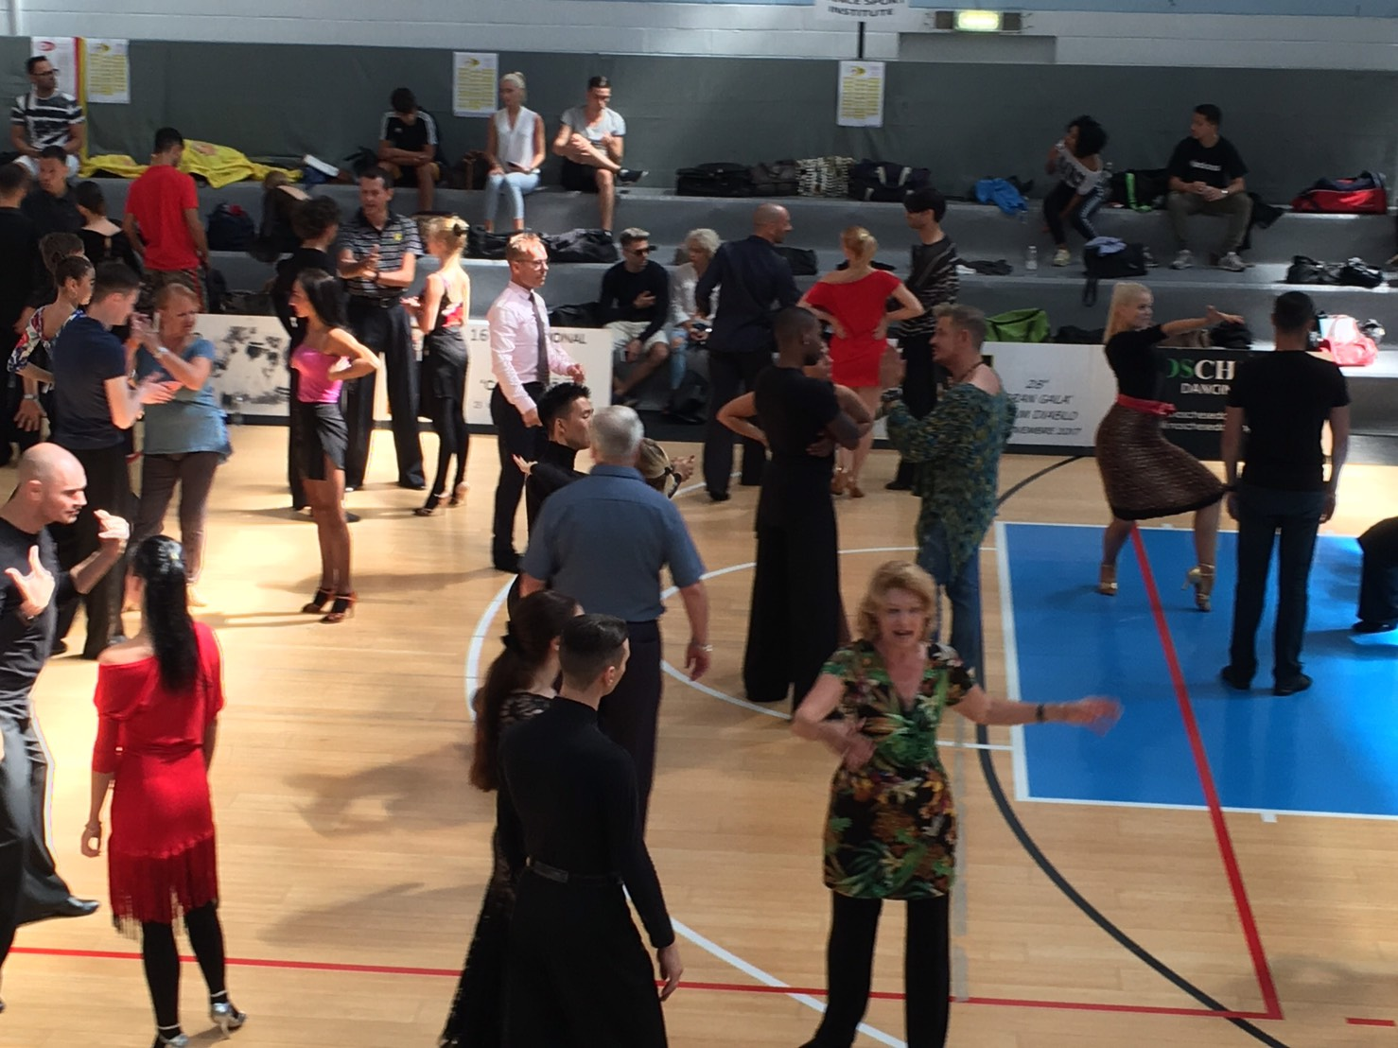
三、模擬比賽對抗賽訓練 四、模擬比賽對抗賽訓練後合影

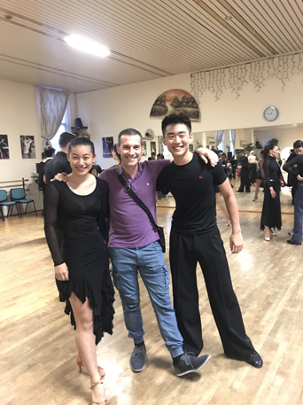

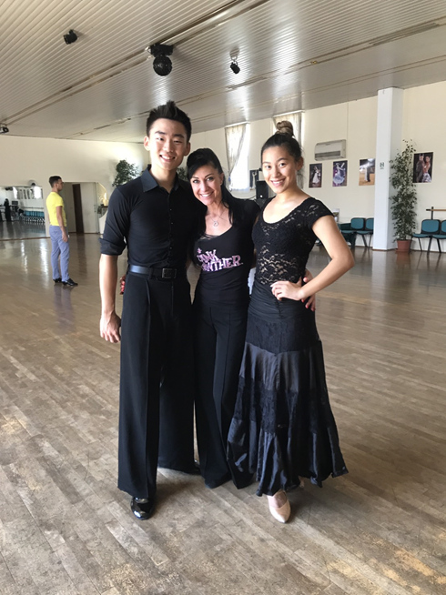
五、 教練指導後合影 六、分組練習中

